Муниципальное бюджетное дошкольное образовательное учреждение «Детский сад №4 «Улыбка» комбинированного вида»
г.Юрьев-Польский

Материалы конкурса для учителей-логопедов и учителей-дефектологов ДОО «Особые технологии»

Номинация:
«Авторские дидактические пособия и игровой материал по коррекции развития детей дошкольного возраста»:

ДИДАКТИЧЕСКОЕ ПОСОБИЕ
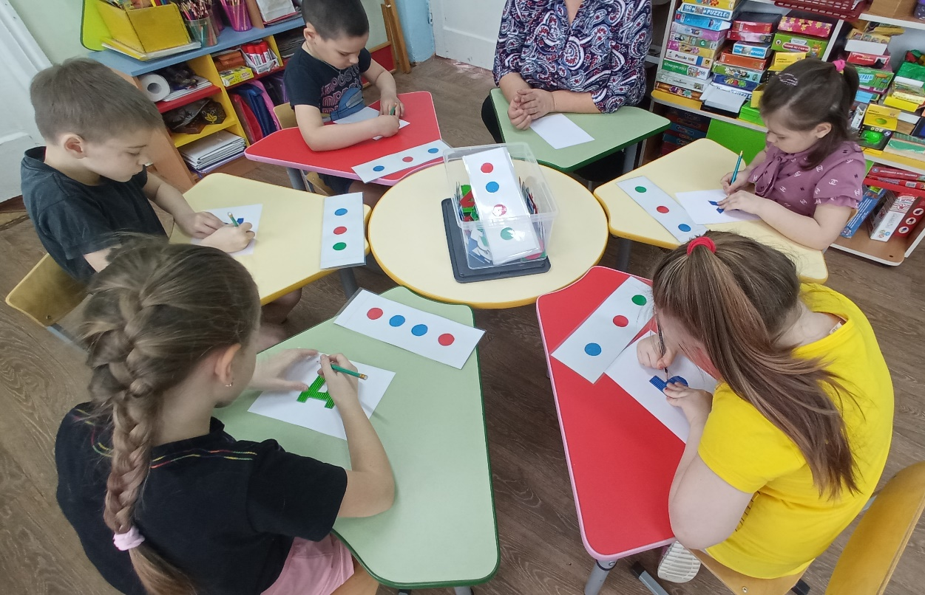
« ВЕСЕЛЫЙ АЛФАВИТ»

Автор разработки: учитель-логопед
Фирсова Светлана Викторовна

2022г.

ДИДАКТИЧЕСКОЕ ПОСОБИЕ « ВЕСЕЛЫЙ АЛФАВИТ»
ДЛЯ ДЕТЕЙ СТАРШЕГО ДОШКОЛЬНОГО ВОЗРАСТА.
Пояснительная записка
Актуальность
Актуальность изучения проблемы развития фонематического слуха у детей 5-7 лет обусловлена наличием у большинства детей, имеющих общее недоразвитие речи, трудностей, связанных со звукоразличением.
Слаборазвитый фонематический слух препятствует формированию у детей способности осуществлять звуковой анализ и синтез слов, которые лежат в основе успешного овладения грамотой.
Дидактическое пособие направлено на формирование, словаря, развивает объяснительную речь. В этих играх ребенок попадает в ситуацию, когда он вынужден использовать приобретенные речевые знания и словарь в новых условиях, в словах и действиях играющих.
Дидактическое пособие используется как в индивидуальных, так и подгрупповых развивающих ситуациях.
Ожидаемый результат:
Коррекционно -развивающая работа предполагает следующий результат:
-развито слуховое восприятие;
-умение дифференцировать звуки по звонкости –глухости, твёрдости-мягкости;
-способность выполнять звукобуквенный анализ и синтез слов;
-деление слова на слоги;
-иметь первичное представление о буквах алфавита .

Как использовать в работе с детьми
Игровое пособие можно использовать на занятиях по обучению грамоте, для познавательной активности, в свободной деятельности, а также для индивидуальной работы. При работе с карточками, красная полоса должна находиться с левой стороны.
Цель: создание условий для развития фонематического слуха, через звукобуквенный анализ слова.
Задачи:
Коррекционно - образовательные задачи: закреплять представления детей о графическом изображении букв, закреплять умения детей определять последовательность звуков в слове. Расширять словарный запас детей.
Коррекционно - развивающие задачи: развитие мышления, речевого слуха, зрительного внимания и восприятия, ручной и тонкой моторики.
Воспитательные задачи: воспитывать доброжелательность, самостоятельность, навыков сотрудничества в игре.

Предметы, входящие в комплект пособия:
1. Буквы, изготовленные из гофрированного картона: красного цвета – гласный звук, синего – твердый согласный звук, зеленого – мягкий согласный звук.
2. Карточки из белого картона с цветными кругами обозначающие звуки (красный-гласный звук, синий- согласный звук, зеленый- мягкий согласный звук).

Вариант№1 игры с буквами

1. Дети берут любую букву, называют ее, обводят на листе бумаги, раскрашивают или заштриховывают по желанию. (См. приложение Рис.3-4)
2. Ребенок выбирает самостоятельно любую букву алфавита и называет звук, который она обозначает, ориентируясь на цвет. Выигрывает тот, кто назовет больше всего слов на заданный звук. (Рис.8)
3. Игра «Угадай на ощупь». Дети с закрытыми глазами, выбирают букву и угадывают ее на ощупь. (Рис.7)

Вариант№2 игры с карточками
(звуковые схемы)

1.Игра «Найди схему к заданному слову». Учитель – логопед называет слово, ребенок находит из 2-3 карточек соответствующую схему. (Рис.6)
2. Игра «Прочитай схему» - логопед раздает карточки со схемами, ребенок самостоятельно читает схему слова, подбирая соответствующую букву к заданному звуку, читает полученное слово. (Рис.5-6)

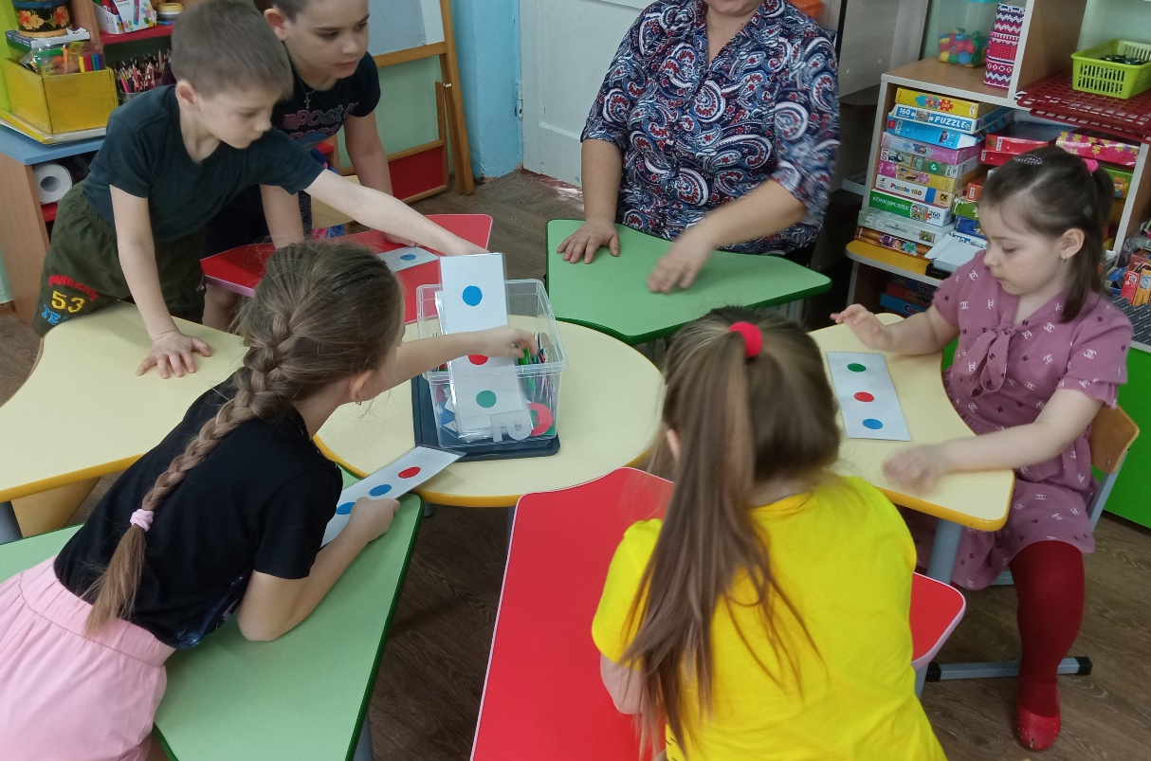
ПРИЛОЖЕНИЕ

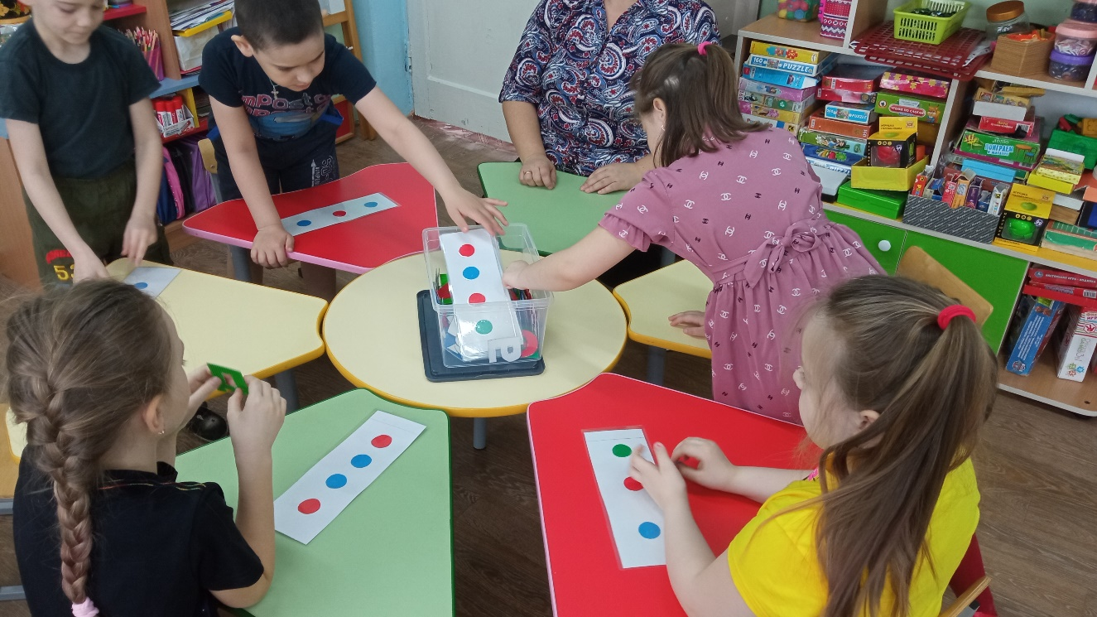
Рис.1 Выбор звуковых схем

Рис.2 Выбор звуков

Рис.3 Работа детей с трафаретом букв
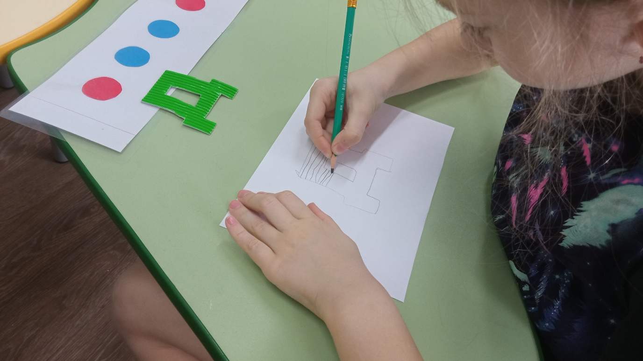
Рис.4 Штриховка трафарета

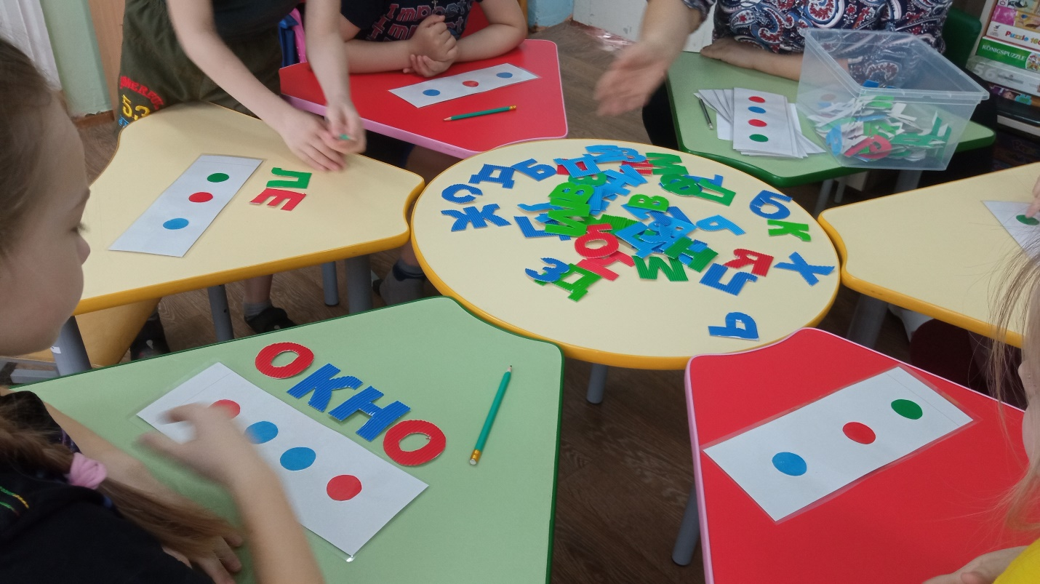
Рис.5 Работа со слоговыми схемами

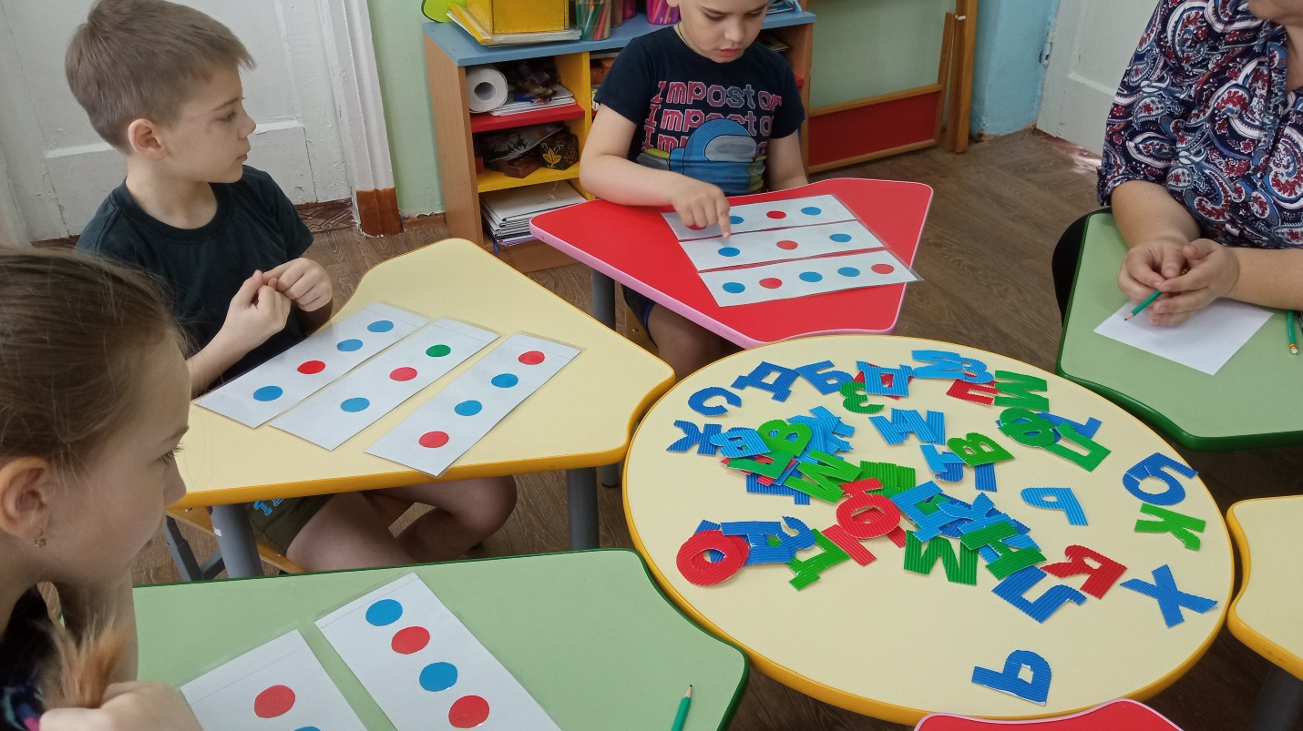
Рис.6 Выбор слоговых схем по заданному слову учителя- логопеда

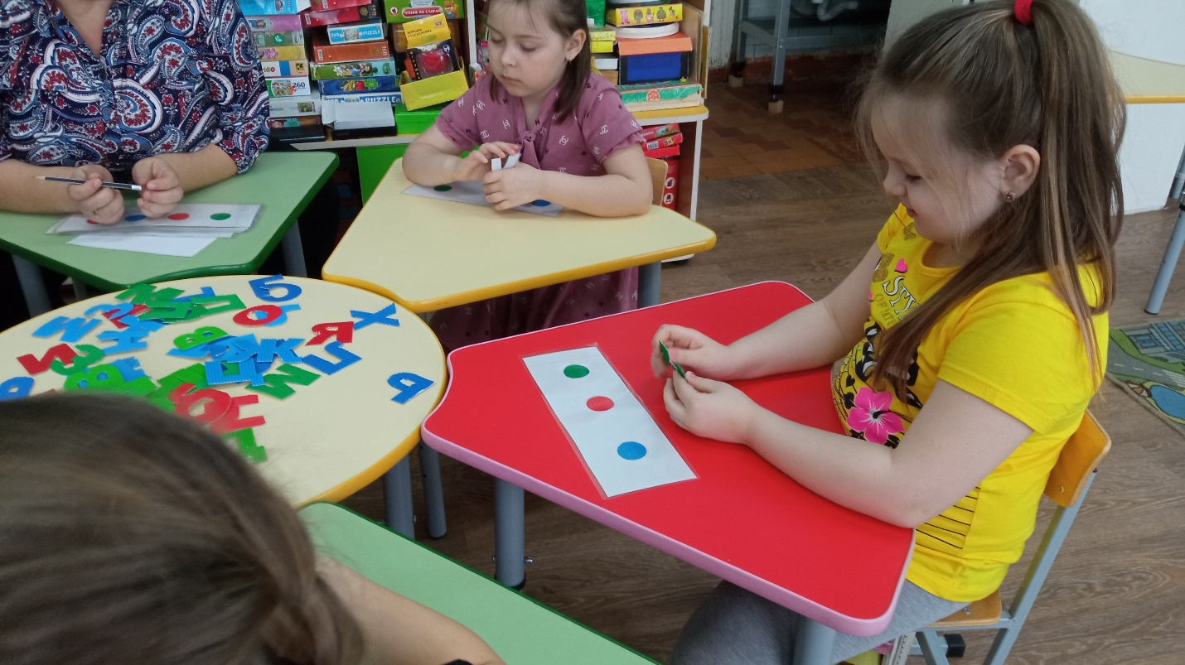
Рис.7 Угадывание на ощупь звука

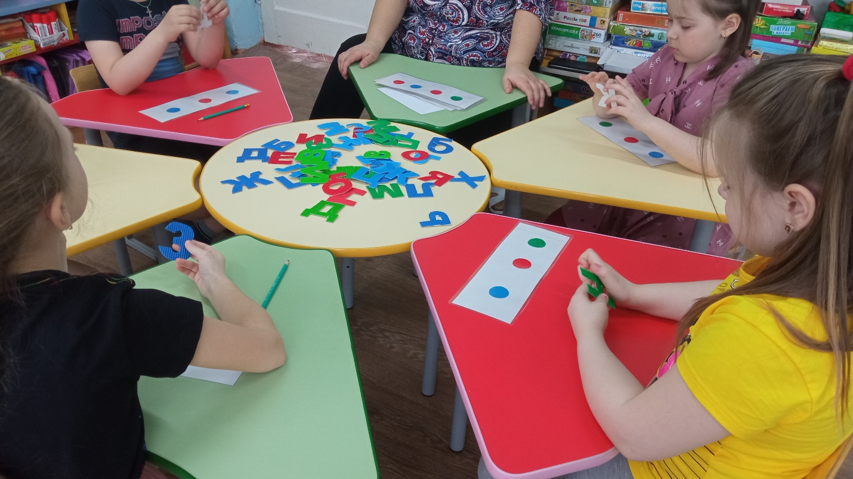
Рис.8 Дети называют слова на заданный звук

